Me gustaría que la página principal fuera muy similar a la referencia que te adjunto (si es posible replicarla o aproximarnos bastante).
La idea sería que:
El menú superior derecho (El equipo, Descubrir estancias, Para propietarios, Property Care y Contáctanos) lleve directamente a cada una de las secciones dentro de la misma página.
El botón “Explorar estancias” lleve directamente al motor de reservas de Octorate.
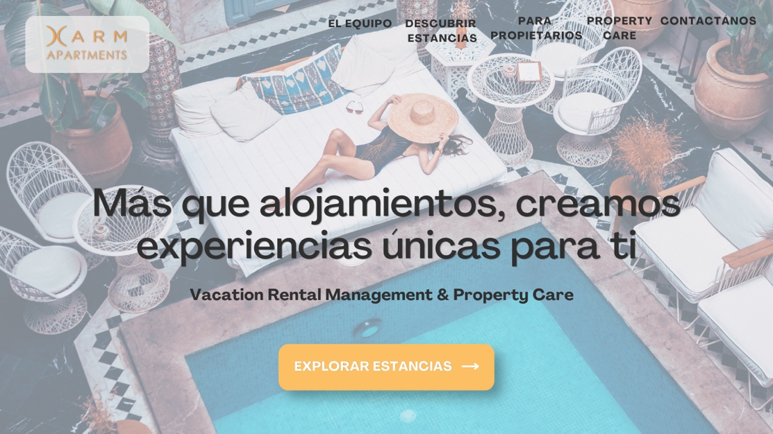
El botón de la página principal “Descubrir estancias” y el de “Para propietarios” llevarían a esta sección que te adjunto a coninuación
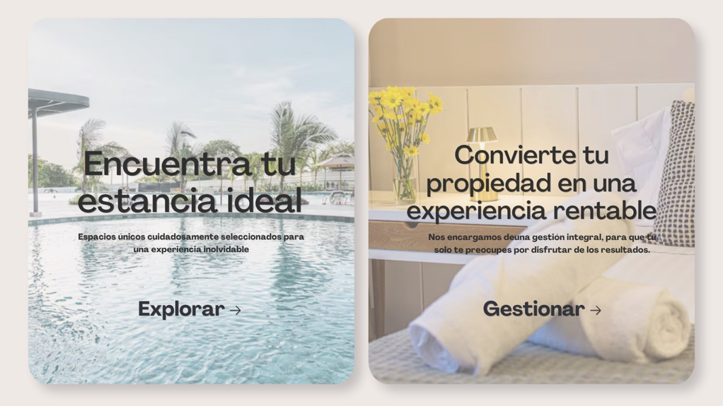
La idea es mostrar dos bloques principales, cada uno enfocado a un tipo de usuario:
1. Encuentra tu estancia ideal
Pensado para huéspedes que buscan alojamiento
El botón Explorar llevaría a la siguiente sección de la página, donde aparecerán las diferentes categorías de estancias
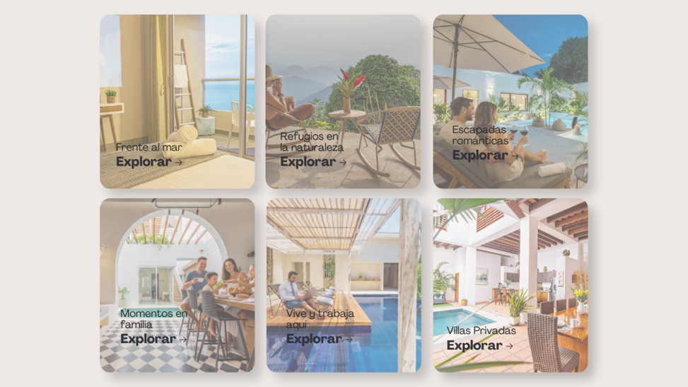
El botón “Explorar” de cada una de las tarjetas llevará directamente al motor de reservas de esa propiedad en Octorate.
En el caso de que alguna de esas propiedades ya no esté disponible en el futuro, la idea sería que ese botón redirija a una propiedad similar dentro del portafolio, manteniendo siempre la coherencia con la categoría mostrada.
Si se pudiera cambiar la imagen en un futuro sería perfecto.
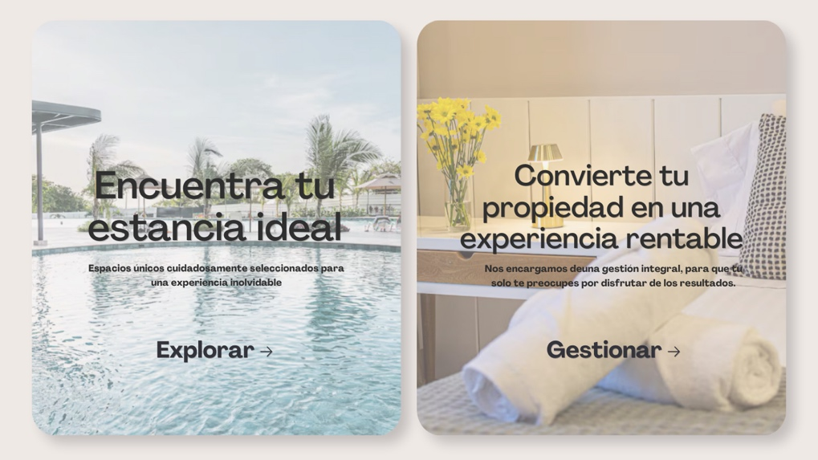
2. El segundo cuadro - Convierte tu propiedad en una experiencia rentable
Pensado para propietarios interesados en que gestionemos su propiedad.
El botón gestionar llevaría a la sección donde explicamos el servicio para propietarios, con más detalle sobre gestión, optimización de tarifas, mantenimiento, etc.
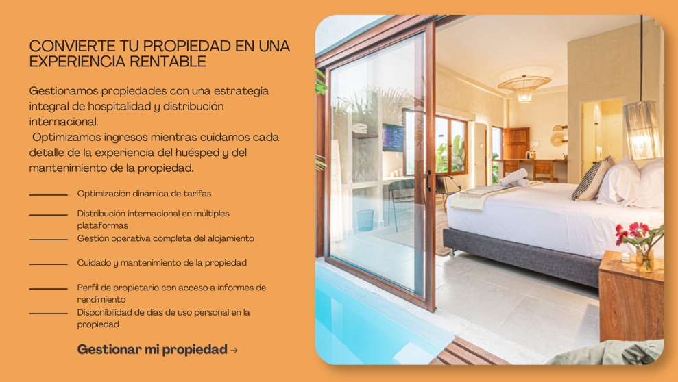
El botón gestionar mi propiedad llevaría nuestro correo
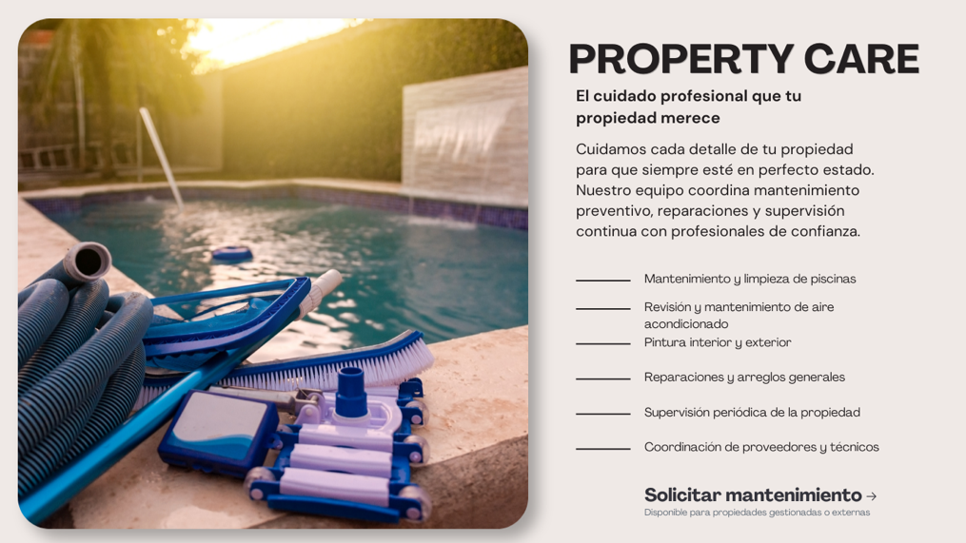
Debajo de la sección para propietarios habría otra sección dedicada a Property Care, a la que se puede acceder haciendo scroll en la página o directamente desde el menú superior en “Property Care”.
La idea de esta sección es presentar el servicio de cuidado y mantenimiento de propiedades, tanto para propiedades que gestionamos como para propiedades externas.
En el botón solicitar mantenimiento que redirija a un whastapp
Penúltima sección sería la del equipo que se puede llegar desde la primera página también (falta por terminar el contenido de las fotos y actualizarlas)
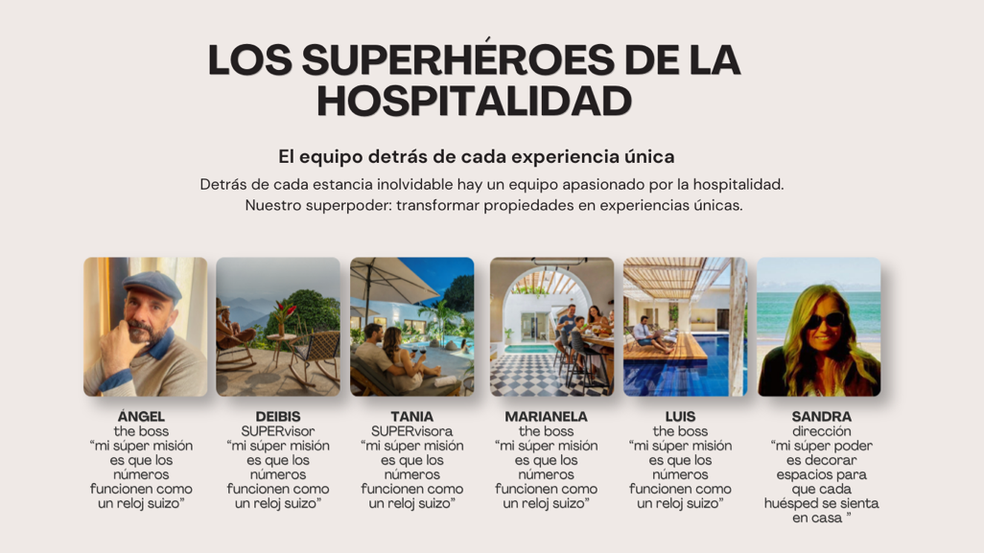
El final de la página, al que también se puede acceder desde el menú superior en “Contáctanos”, sería una sección sencilla y limpia de cierre.
Debajo aparecerían tres iconos de contacto, cada uno enlazado directamente a su canal correspondiente:
- Instagram → enlace al perfil de Instagram
- WhatsApp → enlace directo a conversación de WhatsApp
- Email → abrir correo electrónico

No se si habría la posibilidad de que en los cuadros (excepto los del equipo) Cuando pasas el mouse por encima crear el efecto en la que el cuadro hace zoom muy leve.

